Министерство науки и высшего образования Российской Федерации
федеральное государственное бюджетное
образовательное учреждение высшего образования
«Российский экономический университет имени Г.В. Плеханова»
Высшая школа кибертехнологий, математики и статистики
Центр образовательных программ топ-уровня в сфере информационных технологий

КУРСОВАЯ РАБОТА

по дисциплине «Объектно-ориентированное программирование»
на тему «Реализация объектно-ориентированной парадигмы для учета данных об управлении автопарком».

Выполнил:
обучающийся группы 15.27Д-ПИ02/25б
очной формы обучения
Высшей школы кибертехнологий, математики и статистики
Шишин Захар Юрьевич
Научный руководитель:
Доцент, к.н. Попов А.А.

Москва – 2026

СОДЕРЖАНИЕ
Стр.
ВВЕДЕНИЕ 4
ГЛАВА 1. ТЕОРЕТИЧЕСКИЕ ОСНОВЫ ОБЪЕКТНО-ОРИЕНТИРОВАННОГО ПРОГРАММИРОВАНИЯ НА ЯЗЫКЕ C++ 7
1.1. Сущность и основные принципы объектно-ориентированной парадигмы 7
1.2. Особенности реализации объектно-ориентированного подхода в языке C++ 8
1.3. Применение объектно-ориентированного подхода при разработке систем учёта и управления 9
ГЛАВА 2. ОПИСАНИЕ ПРЕДМЕТНОЙ ОБЛАСТИ И ПРОЕКТИРОВАНИЕ СИСТЕМЫ УПРАВЛЕНИЯ АВТОПАРКОМ 11
2.1. Автопарк как объект исследования 11
2.2. Процессы, реализуемые в предметной области управления автопарком 12
2.3. Построение диаграммы классов UML 13
2.4. Описание классов, атрибутов и операций 16
2.4.1. Абстрактный класс Vehicle и его наследники 16
2.4.2. Класс Driver 17
2.4.3. Класс Trip 18
2.4.4. Класс MaintenanceRecord 19
2.4.5. Агрегирующий класс Fleet 20
ГЛАВА 3. РЕАЛИЗАЦИЯ ОБЪЕКТНО-ОРИЕНТИРОВАННОЙ ПАРАДИГМЫ В ПРОГРАММЕ УПРАВЛЕНИЯ АВТОПАРКОМ 22
3.1. Среда разработки программного приложения 22
3.2. Реализация инкапсуляции 23
3.3. Реализация наследования и абстракции 24
3.4. Реализация полиморфизма 26
3.5. Описание пользовательских сценариев работы с программой 27
3.6. Результаты тестирования программного приложения 31
ЗАКЛЮЧЕНИЕ 34
СПИСОК ИСПОЛЬЗОВАННЫХ ИСТОЧНИКОВ 36
ПРИЛОЖЕНИЕ А. Листинг базового класса Vehicle 38
ПРИЛОЖЕНИЕ Б. Листинг агрегирующего класса Fleet 40
ПРИЛОЖЕНИЕ В. Листинг главного меню программы 42
ПРИЛОЖЕНИЕ Г. Пример работы программы 46

ВВЕДЕНИЕ
Современные программные системы редко строятся вокруг одной последовательности действий — чаще приходится описывать множество разных объектов, которые хранят своё состояние, обладают собственным поведением и как-то связаны между собой. Для таких задач хорошо подходит объектно-ориентированный подход: он позволяет представить программу как набор взаимодействующих объектов и заметно упрощает её сопровождение и расширение. Особенно это заметно в прикладных программах, автоматизирующих учёт и управление, где сущностей много, а связи между ними важны.
Для реализации работы был выбран язык C++. Он поддерживает все основные механизмы ООП — классы, наследование, виртуальные функции, абстрактные классы — и при этом остаётся достаточно строгим и производительным, что делает его удобным для учебных и прикладных проектов. На примере системы управления автопарком хорошо видно, как теоретические принципы ООП превращаются в конкретные классы и методы.
Актуальность темы связана с тем, что управление автотранспортом организации — это не одна задача, а целый набор: нужно вести учёт машин, назначать водителей, фиксировать рейсы и следить за техническим обслуживанием. Когда всё это делается вручную, легко потерять данные или допустить ошибку. Программа, построенная на объектно-ориентированных принципах, позволяет разложить предметную область на понятные сущности и описать их взаимодействие так, чтобы систему было легко дополнять. Поэтому разбор принципов ООП именно на такой задаче полезен: он показывает не абстрактную теорию, а её применение к реальной модели.
Объектом исследования является объектно-ориентированное программирование как подход к разработке программного обеспечения и процесс создания программ на его основе.
Предметом исследования выступает программное приложение управления автопарком на языке C++ и способы применения в нём принципов объектно-ориентированной парадигмы.
Цель курсовой работы — проанализировать, как объектно-ориентированная парадигма реализована в программном приложении управления автопарком, написанном на языке C++.
Для достижения этой цели поставлены следующие задачи:
1. рассмотреть теоретические основы объектно-ориентированного программирования;
2. изучить, как объектно-ориентированный подход реализуется средствами языка C++;
3. проанализировать предметную область управления автопарком и выделить основные сущности программы;
4. разобрать структуру классов разработанного приложения;
5. показать, как в программе реализованы инкапсуляция, наследование, полиморфизм и абстракция;
6. оценить, что даёт объектно-ориентированный подход при разработке такого приложения.
Практическая значимость работы в том, что на конкретном примере показано, как принципы ООП применяются при моделировании реальных объектов и процессов. Разработанное приложение можно использовать как учебный пример или как основу для более полной системы учёта автопарка.
При выполнении работы применялись анализ учебной и научной литературы по объектно-ориентированному программированию, объектно-ориентированный анализ предметной области, моделирование структуры программы с помощью диаграммы классов UML, а также разработка и тестирование приложения на языке C++.
Работа состоит из введения, трёх глав, заключения, списка использованных источников и приложений. В первой главе рассматриваются теоретические основы ООП и их реализация в языке C++. Во второй главе разбирается предметная область и проектирование системы. В третьей главе показано, как принципы ООП реализованы в коде программы, и приводятся результаты её тестирования.

ГЛАВА 1. ТЕОРЕТИЧЕСКИЕ ОСНОВЫ ОБЪЕКТНО-ОРИЕНТИРОВАННОГО ПРОГРАММИРОВАНИЯ НА ЯЗЫКЕ C++

1.1. Сущность и основные принципы объектно-ориентированной парадигмы
Объектно-ориентированное программирование представляет собой подход к разработке программ, при котором программа рассматривается как совокупность взаимодействующих объектов, а их структура и поведение задаются соответствующими классами [1, с. 18].
В отличие от процедурного подхода, где основное внимание уделяется последовательности выполняемых действий, объектно-ориентированная парадигма строится вокруг объектов предметной области, их свойств, состояний и способов взаимодействия друг с другом.
Ключевое значение в объектно-ориентированном программировании имеет понятие абстракции. Абстракция позволяет отделить интерфейс объекта от его внутренней реализации и сосредоточиться на том, что объект делает, а не на том, как именно это реализовано внутри [2, с. 24].
Объектно-ориентированное программирование основывается на нескольких базовых принципах, основными из которых являются инкапсуляция, наследование и полиморфизм [8, с. 31].
Инкапсуляция представляет собой механизм объединения данных и методов их обработки в рамках одного объекта, а также способ защиты внутреннего состояния объекта от внешнего вмешательства [2, с. 53]. Благодаря инкапсуляции объект рассматривается как логически завершенная единица, включающая данные и код для работы с этими данными.
Полиморфизм позволяет использовать единый интерфейс для выполнения различных действий в зависимости от конкретного типа объекта. Это упрощает структуру программы и делает её более гибкой, поскольку одинаковый вызов может приводить к разному поведению для разных объектов [4, с. 12].
Наследование представляет собой механизм, при котором новый класс создается на основе уже существующего и получает его свойства и поведение [5, с. 412]. Это позволяет не описывать повторно общие характеристики, а сосредоточиться только на специфических особенностях нового класса.
В итоге объектно-ориентированная парадигма позволяет более естественно описывать реальные процессы и сущности предметной области, так как программа строится не вокруг отдельных процедур, а вокруг объектов, обладающих состоянием, поведением и связями. Именно поэтому объектно-ориентированный подход особенно удобен при создании систем учета, управления и автоматизации.

1.2. Особенности реализации объектно-ориентированного подхода в языке C++
Для реализации объектно-ориентированной парадигмы в данной курсовой работе был выбран язык C++. Такой выбор обусловлен тем, что этот язык позволяет строить программы на основе классов и объектов, поддерживает наследование, виртуальные функции, абстрактные классы и другие механизмы, необходимые для реализации основных принципов ООП.
Особенность языка C++ заключается в том, что он не просто расширяет язык C новыми средствами, а предоставляет полноценную поддержку объектно-ориентированного подхода к разработке программ [6, с. 27].
Одним из основных средств реализации ООП в языке C++ является класс. Именно через классы задаются свойства объектов, их состояние и поведение.
Реализация наследования в языке C++ осуществляется через объявление производного класса на основе базового. Это позволяет создавать иерархии классов, в которых общие свойства и методы выносятся в базовый класс, а в производных классах добавляются или переопределяются только специфические элементы.
Важным механизмом языка C++ является поддержка виртуальных функций. Именно виртуальные функции обеспечивают возможность динамического выбора реализации метода в зависимости от фактического типа объекта [7, с. 263].
Еще одной важной особенностью языка C++ является возможность создания абстрактных классов. Абстрактный класс задает общий интерфейс и общую структуру для группы связанных классов, но сам не предназначен для создания объектов [8, с. 387].
Кроме того, язык C++ поддерживает механизмы управления доступом к данным через спецификаторы public, private и protected, что напрямую связано с реализацией инкапсуляции. Также язык предоставляет средства динамического выделения памяти, работы с конструкторами и деструкторами, перегрузки функций и операторов, что делает его удобным для создания достаточно сложных программных систем.
Поэтому язык C++ является удобным средством для разработки объектно-ориентированных программ, поскольку позволяет формировать классы, задавать иерархии наследования, использовать виртуальные функции и абстрактные классы, а также организовывать скрытие внутренней реализации. Всё это делает его подходящим инструментом для создания системы управления автопарком, в которой требуется выделить сущности предметной области, описать их свойства и организовать взаимодействие между ними.

1.3. Применение объектно-ориентированного подхода при разработке систем учёта и управления
Объектно-ориентированный подход особенно эффективен при разработке систем учёта и управления, так как позволяет представить реальные сущности предметной области в виде взаимосвязанных программных объектов. В системах подобного типа необходимо хранить данные, обрабатывать их, отслеживать состояние объектов и обеспечивать корректное взаимодействие между ними.
Использование объектно-ориентированного подхода позволяет разделить программу на логические компоненты, каждый из которых отвечает за собственную часть предметной области. Это делает программу более понятной, облегчает сопровождение и позволяет расширять функциональность без полного изменения структуры проекта.
В системах учёта и управления важную роль играет возможность естественного моделирования реальных процессов. Например, в системе управления автопарком можно выделить транспортные средства, водителей, рейсы и обслуживание как самостоятельные сущности, каждая из которых обладает собственными характеристиками и поведением.
Кроме того, объектно-ориентированный подход позволяет применять единые принципы проектирования к различным прикладным системам. Это особенно важно при создании программ, которые в дальнейшем могут быть расширены, дополнены новыми сущностями или адаптированы под изменяющиеся условия работы организации.
Следовательно, объектно-ориентированный подход является удобным и обоснованным средством разработки систем учёта и управления, поскольку обеспечивает структурированность, наглядность и расширяемость программного решения.

ГЛАВА 2. ОПИСАНИЕ ПРЕДМЕТНОЙ ОБЛАСТИ И ПРОЕКТИРОВАНИЕ СИСТЕМЫ УПРАВЛЕНИЯ АВТОПАРКОМ

2.1. Автопарк как объект исследования
Предметной областью данного исследования является управление автопарком организации. Под автопарком понимается совокупность транспортных средств, водителей, рейсов и записей о техническом обслуживании, которые необходимо учитывать и контролировать в процессе работы.
В реальной организации автопарк выполняет несколько ключевых функций. Транспортные средства используются для выполнения перевозок, водители управляют ими, рейсы планируются и фиксируются, а техническое обслуживание предотвращает поломки и обеспечивает надёжность работы. При этом управление автопарком требует учёта множества параметров: марки и модели автомобилей, их государственного номера, года выпуска, пробега, грузоподъёмности или количества посадочных мест, категории водителей, статуса транспорта и т.д.
Для автоматизации этих процессов создаётся программное приложение, которое позволяет:
– добавлять в систему транспортные средства различных типов (легковые автомобили, грузовики, автобусы);
– регистрировать водителей с указанием водительской категории и стажа;
– создавать рейсы, связывающие транспортное средство и водителя;
– фиксировать записи о техническом обслуживании;
– просматривать списки всех сущностей автопарка;
– отслеживать статус транспортных средств (доступно, в рейсе, на обслуживании).
В курсовой работе в качестве модели предметной области используется разработанный программный комплекс на языке C++, который реализует перечисленные функции и позволяет управлять данными об автопарке в интерактивном режиме через консольное меню. Созданное приложение представляет собой упрощенную модель реального автопарка, в которой выделяются основные сущности и связи между ними.

2.2. Процессы, реализуемые в предметной области управления автопарком
В предметной области управления автопарком выделяется несколько основных процессов, которые реализуются в программном приложении.
Первый процесс — это регистрация и учёт транспортных средств. В программе для каждого транспортного средства фиксируются: идентификатор, марка, модель, государственный номер, год выпуска, пробег, статус, а также специфические параметры в зависимости от типа транспортного средства: количество пассажирских мест для легкового автомобиля, грузоподъёмность для грузовика, количество посадочных мест для автобуса. Эти данные хранятся в объектах классов PassengerCar, Truck, Bus, наследующих базовый класс Vehicle.
Второй процесс — это регистрация и учёт водителей. Для каждого водителя в программе фиксируются идентификатор, фамилия и инициалы, категория водительских прав, стаж работы в годах, номер телефона. Водители хранятся в виде списка объектов класса Driver.
Третий процесс — это планирование и учёт рейсов. При создании рейса указываются пункт отправления, пункт назначения, дата выезда, расстояние в километрах, а также идентификаторы назначенного транспортного средства и водителя. Рейс связывает транспортное средство и водителя, меняет статус транспортного средства на «в рейсе» и увеличивает его пробег. В программе рейсы хранятся в виде списка объектов класса Trip.
Четвёртый процесс — это фиксация технического обслуживания. При создании записи о техническом обслуживании указываются идентификатор транспортного средства, тип обслуживания, дата, стоимость, дополнительные сведения. После добавления записи статус транспортного средства меняется на «на обслуживании». Записи хранятся в виде списка объектов класса MaintenanceRecord.
Пятый процесс — это взаимодействие с системой через консольное меню. Пользователь может добавлять транспортные средства разных типов, добавлять водителей, создавать рейсы, фиксировать обслуживания, просматривать списки всех сущностей. В программе эти действия реализованы в функции main() через набор вспомогательных функций вроде addVehicle(), addDriver(), addTrip(), showVehicles(), showDrivers(), showTrips(), showMaintenance().
В результате в программном приложении реализованы основные процессы управления автопарком: учёт транспортных средств и водителей, планирование рейсов, фиксация технического обслуживания и взаимодействие с пользователем через консольное меню. Это позволяет рассматривать приложение как упрощенную автоматизированную систему управления автопарком.

2.3. Построение диаграммы классов UML
Для наглядного отображения структуры программного приложения и связей между классами построена диаграмма классов в языке UML. Диаграмма классов в языке UML представляет собой статическую модель структуры системы, которая показывает классы, их атрибуты, операции и связи между ними [3, с. 34].
Рисунок 1 — Диаграмма классов системы управления автопарком

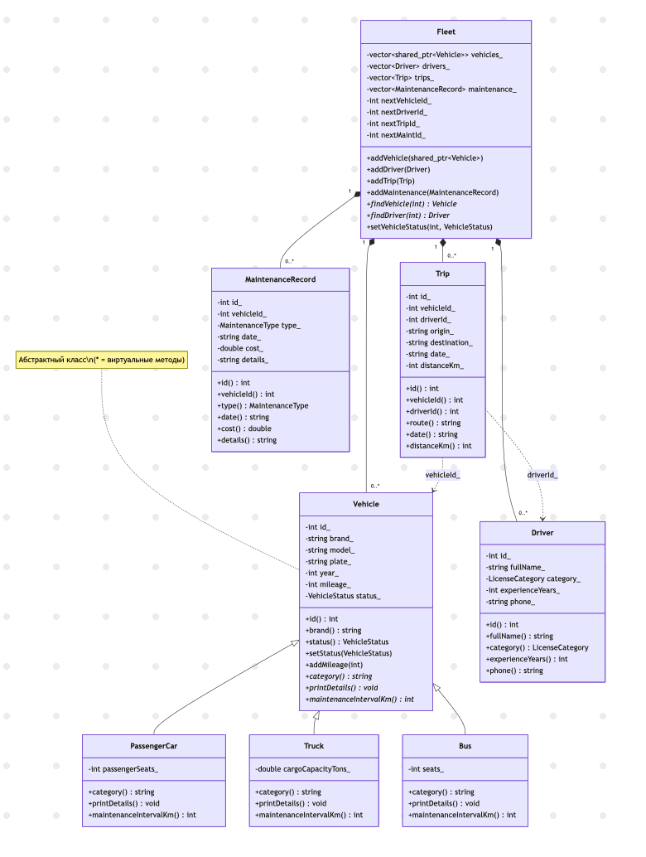
В представленной диаграмме классов выделяется базовый абстрактный класс Vehicle, который описывает общие свойства всех транспортных средств. В класс Vehicle включены атрибуты id, brand, model, plate, year, mileage, status, а также методы для доступа к этим данным, такие как id(), brand(), model(), status(), setStatus(), addMileage(), и виртуальные методы category(), printDetails().
От базового класса Vehicle наследуются три производных класса: PassengerCar, Truck и Bus. Это отношение наследования отображается на диаграмме стрелкой с пустым треугольником, направленным от производного класса к базовому [3, с. 47]. Класс PassengerCar добавляет атрибут passengerSeats_, класс Truck — атрибут cargoCapacityTons_, класс Bus — атрибут seats_. Каждый из этих классов переопределяет виртуальные методы category() и printDetails(), а также метод maintenanceIntervalKm(), задавая разный интервал обслуживания для разных типов транспортных средств.
Класс Fleet является агрегирующим классом, который хранит коллекции всех объектов предметной области. В классе Fleet определены атрибуты vehicles_, drivers_, trips_, maintenance_, представляющие собой векторы объектов соответствующих типов. В частности, транспортные средства хранятся как вектор умных указателей на базовый класс Vehicle, что позволяет хранить объекты разных производных классов в одной коллекции и вызывать для них виртуальные методы через базовый интерфейс.
Класс Trip связывает транспортное средство и водителя через их идентификаторы. В классе Trip определены атрибуты id_, vehicleId_, driverId_, origin_, destination_, date_, distanceKm_, а также методы id(), vehicleId(), driverId(), route(), date(), distanceKm().
Класс Driver описывает водителя с атрибутами id_, fullName_, category_, experienceYears_, phone_, а также методами доступа к этим данным.
Класс MaintenanceRecord описывает запись о техническом обслуживании с атрибутами id_, vehicleId_, type_, date_, cost_, details_, а также методами доступа к этим данным.
На диаграмме классов также отображаются отношения между классами:
– Fleet содержит коллекции объектов Vehicle, Driver, Trip, MaintenanceRecord;
– классы PassengerCar, Truck, Bus наследуются от Vehicle;
– класс Trip связан с классами Vehicle и Driver через идентификаторы.
Диаграмма классов UML наглядно показывает структуру программного приложения, иерархию классов, связи между сущностями предметной области и принцип организации полиморфного хранения транспортных средств в классе Fleet. Это позволяет понять архитектуру системы без детального разбора исходного кода.

2.4. Описание классов, атрибутов и операций
Прежде чем переходить к разбору каждого класса по отдельности, удобно собрать все классы программы и их назначение в одну таблицу. Это помогает увидеть состав системы целиком и понять, за что отвечает каждый элемент.
Таблица 1 — Основные классы программного приложения и их назначение
Класс | Назначение
Vehicle | Абстрактный базовый класс транспортного средства; хранит общие данные (марка, модель, номер, год, пробег, статус) и задаёт общий интерфейс
PassengerCar | Легковой автомобиль; добавляет число пассажирских мест, интервал ТО 15000 км
Truck | Грузовой автомобиль; добавляет грузоподъёмность, интервал ТО 10000 км
Bus | Автобус; добавляет число посадочных мест, интервал ТО 8000 км
Driver | Водитель; хранит ФИО, категорию прав, стаж и телефон
Trip | Рейс; связывает транспортное средство и водителя, хранит маршрут, дату и расстояние
MaintenanceRecord | Запись о техническом обслуживании; хранит вид работ, дату, стоимость и описание
Fleet | Агрегирующий класс; хранит коллекции всех объектов и реализует прикладную логику

Ниже каждый из перечисленных классов рассмотрен подробнее.

2.4.1. Абстрактный класс Vehicle и его наследники
Центральное место в структуре программы занимает абстрактный класс Vehicle, который описывает общие свойства всех транспортных средств, используемых в системе управления автопарком. В этом классе определены основные атрибуты, характерные для любого транспортного средства: идентификатор id_, марка brand_, модель model_, государственный номер plate_, год выпуска year_, пробег mileage_, а также текущий статус status_.
Класс Vehicle является абстрактным. Кроме того, в базовом классе определены виртуальные методы maintenanceIntervalKm() и printDetails(), что позволяет по-разному описывать транспортные средства различных типов и использовать полиморфизм при их обработке.
В программе от класса Vehicle наследуются три производных класса: PassengerCar, Truck и Bus. Каждый из них расширяет базовый класс собственными специфическими атрибутами. Класс PassengerCar содержит поле passengerSeats_, характеризующее количество пассажирских мест, класс Truck — поле cargoCapacityTons_, отражающее грузоподъёмность, а класс Bus — поле seats_, соответствующее количеству посадочных мест.
Каждый из наследников переопределяет метод category(), возвращая строковое описание типа транспортного средства, а также метод printDetails(), который дополняет базовый вывод специфическими данными. Помимо этого, для каждого типа транспорта задаётся собственный интервал технического обслуживания: для легковых автомобилей — 15000 км, для грузовиков — 10000 км, для автобусов — 8000 км.
Иерархия классов Vehicle — PassengerCar, Truck, Bus наглядно демонстрирует использование наследования, абстракции и полиморфизма в разработанном программном приложении. Базовый класс содержит общие свойства и методы, а производные классы позволяют учитывать особенности конкретных видов транспортных средств.

2.4.2. Класс Driver
Класс Driver предназначен для хранения информации о водителях, работающих в автопарке. В этом классе определены такие атрибуты, как идентификатор id_, полное имя fullName_, категория водительских прав category_, стаж работы experienceYears_ и номер телефона phone_.
Для представления категории водительских прав в программе используется перечисление LicenseCategory, которое включает значения B, C, D и CE. Дополнительно реализована функция licenseToString(), позволяющая преобразовать перечислимое значение в строковый формат для вывода пользователю.
Класс Driver реализован как самостоятельная сущность предметной области. Он не участвует в наследовании, но является важным элементом системы, поскольку используется при создании рейсов и связывается с объектами класса Trip через идентификатор водителя. Доступ к данным водителя осуществляется через методы id(), fullName(), category(), experienceYears() и phone().
Следовательно, класс Driver описывает сотрудников автопарка и обеспечивает хранение всей необходимой информации для последующего назначения водителей на рейсы. Его структура проста, но полностью соответствует задачам предметной области.

2.4.3. Класс Trip
Класс Trip предназначен для описания рейсов, выполняемых транспортными средствами автопарка. Он связывает между собой конкретное транспортное средство и конкретного водителя, что делает его важным связующим элементом между основными сущностями системы.
В классе Trip определены следующие атрибуты: идентификатор рейса id_, идентификатор транспортного средства vehicleId_, идентификатор водителя driverId_, пункт отправления origin_, пункт назначения destination_, дата выезда date_ и расстояние в километрах distanceKm_. Все эти данные задаются в конструкторе класса и далее доступны через соответствующие методы чтения.
Для удобства в классе реализован метод route(), который формирует строковое представление маршрута в виде «пункт отправления -> пункт назначения». Также предусмотрены методы id(), vehicleId(), driverId(), date() и distanceKm(), используемые в других частях программы, прежде всего при выводе информации о рейсах.
Класс Trip не содержит сложной внутренней логики, однако играет важную роль в структуре приложения, так как отражает один из основных процессов предметной области — выполнение перевозок. За счёт связи с классами Vehicle и Driver через идентификаторы он обеспечивает логическое объединение информации о транспорте, водителях и маршрутах.

2.4.4. Класс MaintenanceRecord
Класс MaintenanceRecord описывает запись о техническом обслуживании транспортного средства. Его использование позволяет фиксировать случаи планового технического обслуживания, диагностики и ремонта, что необходимо для учёта состояния автопарка.
Для описания вида работ в программе применяется перечисление MaintenanceType, включающее значения Scheduled, Repair и Inspection. Также реализована функция maintenanceTypeToString(), преобразующая перечислимое значение в текстовый вид: «Плановое ТО», «Ремонт», «Диагностика».
В классе MaintenanceRecord определены атрибуты: идентификатор записи id_, идентификатор обслуживаемого транспортного средства vehicleId_, тип работ type_, дата date_, стоимость cost_ и описание выполненных работ details_. Все эти данные передаются в конструктор и доступны через методы id(), vehicleId(), type(), date(), cost() и details().
Структура данного класса позволяет хранить сведения об истории обслуживания транспортных средств и использовать их при анализе состояния автопарка. Кроме того, записи этого класса влияют на статус транспортного средства, так как после добавления обслуживания соответствующий объект переводится в состояние «на обслуживании».

2.4.5. Агрегирующий класс Fleet
Класс Fleet является центральным управляющим классом всей программы. Именно в нём объединяются все основные сущности предметной области: транспортные средства, водители, рейсы и записи о техническом обслуживании. В этом смысле класс Fleet выполняет роль агрегатора и координатора взаимодействия между объектами системы.
Внутри класса Fleet определены коллекции vehicles_, drivers_, trips_ и maintenance_. Транспортные средства хранятся в виде std::vector<std::shared_ptr<Vehicle>>, что позволяет хранить объекты разных производных классов в одной коллекции и вызывать для них виртуальные методы через базовый интерфейс.
Кроме коллекций, в классе Fleet предусмотрены счётчики nextVehicleId_, nextDriverId_, nextTripId_, nextMaintId_, которые используются для автоматической генерации идентификаторов новых объектов. Для работы с данными реализованы методы addVehicle(), addDriver(), addTrip(), addMaintenance(), а также методы поиска findVehicle() и findDriver().
Особую значимость имеют методы addTrip() и addMaintenance(), поскольку они не просто добавляют новые объекты в коллекции, но и изменяют состояние соответствующего транспортного средства. При добавлении рейса транспорт переводится в статус OnTrip, а его пробег увеличивается на длину маршрута. При добавлении записи о техническом обслуживании транспорт переводится в статус Maintenance.
Также в классе Fleet реализован метод loadSampleData(), который загружает тестовые данные: несколько транспортных средств разных типов и нескольких водителей. Это позволяет использовать программу сразу после запуска и демонстрировать её работу без предварительного ручного ввода всех сущностей.
В результате класс Fleet объединяет все элементы системы в единую модель предметной области и реализует основную прикладную логику программы. Благодаря этому именно он обеспечивает целостность системы управления автопарком и взаимодействие между всеми остальными классами.

ГЛАВА 3. РЕАЛИЗАЦИЯ ОБЪЕКТНО-ОРИЕНТИРОВАННОЙ ПАРАДИГМЫ В ПРОГРАММЕ УПРАВЛЕНИЯ АВТОПАРКОМ
В этой главе сначала описывается среда, в которой разрабатывалось приложение, а затем показано, как четыре принципа ООП — инкапсуляция, наследование, полиморфизм и абстракция — работают в коде разработанного приложения. После этого рассматриваются пользовательские сценарии работы с программой и результаты её тестирования.

3.1. Среда разработки программного приложения
Разработка программного приложения для учёта данных об управлении автопарком выполнялась в интегрированной среде разработки Xcode, функционирующей в операционной системе macOS. Выбор данной среды обусловлен тем, что она предоставляет полный набор инструментов, необходимых для создания, сборки и запуска программ на языке C++: редактор исходного кода, компилятор и средства отладки, объединённые в едином интерфейсе.
В качестве компилятора в среде Xcode используется компилятор clang, поддерживающий стандарт языка C++17. Этот стандарт предоставляет все средства, необходимые для реализации объектно-ориентированного подхода, а также элементы стандартной библиотеки, применённые в программе. Из стандартной библиотеки в работе использованы контейнер std::vector для хранения коллекций объектов, класс std::string для работы со строками и умные указатели std::shared_ptr для хранения транспортных средств с полиморфным поведением.
Проект приложения создан как проект типа Command Line Tool, предназначенный для разработки консольных программ. Такой тип проекта не содержит элементов графического интерфейса и предполагает взаимодействие с пользователем через текстовую консоль, что полностью соответствует характеру разработанного приложения, организованного в виде текстового меню.
Редактор исходного кода среды Xcode обеспечивает подсветку синтаксиса, автоматическое дополнение конструкций языка и проверку ошибок непосредственно в процессе написания кода. Сборка проекта и запуск программы выполняются встроенными средствами среды, а результаты работы программы и весь диалог с пользователем отображаются в области консоли. Это позволяет наглядно проверять корректность работы приложения на каждом этапе разработки.
Таким образом, среда разработки Xcode совместно с компилятором clang и стандартом языка C++17 предоставляет все необходимые средства для реализации спроектированной объектно-ориентированной модели и создания работоспособного консольного приложения управления автопарком.

3.2. Реализация инкапсуляции
Одним из базовых принципов объектно-ориентированного программирования является инкапсуляция. Она предполагает объединение данных и методов их обработки в рамках одного класса, а также ограничение прямого доступа к внутреннему состоянию объекта.
В разработанном приложении принцип инкапсуляции реализован последовательно во всех основных классах предметной области. Например, в классе Vehicle основные характеристики транспортного средства, такие как идентификатор, марка, модель, государственный номер, год выпуска, пробег и статус, хранятся в защищённых полях id_, brand_, model_, plate_, year_, mileage_, status_. Прямое изменение этих данных извне не предусмотрено; доступ к ним осуществляется через методы id(), brand(), model(), plate(), year(), mileage(), status(), а изменение состояния возможно только через специально предусмотренные методы addMileage() и setStatus().
Похожим образом инкапсуляция реализована в классе Driver. Поля id_, fullName_, category_, experienceYears_ и phone_ скрыты внутри класса, а чтение данных выполняется через методы id(), fullName(), category(), experienceYears() и phone(). Такая организация предотвращает несанкционированное изменение данных о водителе и делает работу с объектом более контролируемой.
Аналогичная логика прослеживается и в классах Trip и MaintenanceRecord. В каждом из них поля инициализируются через конструктор и затем становятся доступны только через методы чтения. Это особенно важно для таких сущностей, как рейс и запись о техническом обслуживании, поскольку после создания они должны фиксировать конкретное состояние объекта предметной области и не изменяться произвольным образом.
Инкапсуляция проявляется не только на уровне хранения данных, но и на уровне управления действиями над объектами. Например, изменение статуса транспортного средства не производится напрямую пользователем, а проходит через методы класса Fleet, в частности через setVehicleStatus(), addTrip() и addMaintenance(). Это позволяет сосредоточить управляющую логику в одном месте и избежать нарушения целостности данных.
Следует отметить, что инкапсуляция в разработанном приложении обеспечивает структурированное хранение данных, разграничение доступа к внутреннему состоянию объектов и более надёжную организацию прикладной логики. За счёт этого программа становится более понятной, устойчивой и удобной для дальнейшего сопровождения.

3.3. Реализация наследования и абстракции
Принцип наследования позволяет создавать новые классы на основе уже существующих, сохраняя общие свойства базового класса и добавляя специфические особенности производных классов. В языке C++ этот механизм является одним из ключевых средств реализации объектно-ориентированного подхода.
В разработанной программе наследование реализовано через построение иерархии транспортных средств. В качестве базового класса используется Vehicle, который задаёт общие характеристики любого транспортного средства: идентификатор, марку, модель, номер, год выпуска, пробег и статус. На основе этого класса созданы производные классы PassengerCar, Truck и Bus, каждый из которых представляет отдельный тип транспорта.
Наследование позволяет избежать дублирования кода. Общие свойства всех транспортных средств описаны в одном месте — в классе Vehicle, а в производных классах добавлены только те поля и методы, которые отражают особенности конкретного типа транспорта. Так, PassengerCar содержит количество пассажирских мест, Truck — грузоподъёмность, а Bus — количество посадочных мест.
Наряду с наследованием в программе используется абстракция. Класс Vehicle является абстрактным. Такой подход позволяет задать единый интерфейс для всех транспортных средств, не привязываясь к какому-то одному конкретному типу.
Абстракция здесь играет важную роль, поскольку позволяет рассматривать легковой автомобиль, грузовик и автобус как объекты одной общей категории — транспортные средства. При этом детали реализации каждого конкретного типа остаются на уровне производных классов. Благодаря этому программа одновременно остаётся и обобщённой, и достаточно гибкой для описания разных типов транспорта.
Дополнительным проявлением абстракции является наличие виртуального метода maintenanceIntervalKm(), который задаёт общий принцип расчёта интервала обслуживания, но в каждом производном классе переопределяется в соответствии с особенностями транспортного средства. Это подчёркивает, что базовый класс формирует общую модель поведения, а конкретизация переносится на уровень наследников.
Исходя из этого, наследование и абстракция в разработанном приложении используются совместно. Наследование позволяет построить иерархию связанных классов, а абстракция — выделить общий интерфейс и общие характеристики транспортных средств без привязки к их конкретной реализации.

3.4. Реализация полиморфизма
Полиморфизм является одним из важнейших принципов объектно-ориентированного программирования, поскольку позволяет использовать единый интерфейс для работы с объектами разных типов.
В разработанном приложении полиморфизм реализован путем использования виртуальных методов в базовом классе Vehicle и хранение объектов производных классов через указатели на базовый класс. В частности, в классе Fleet транспортные средства хранятся в коллекции std::vector<std::shared_ptr <Vehicle>>, что позволяет помещать в один контейнер объекты классов PassengerCar, Truck и Bus.
Такое решение особенно важно, потому что при работе с коллекцией транспортных средств программа обращается к ним через единый интерфейс базового класса Vehicle. При этом вызов виртуальных методов приводит к выполнению той версии метода, которая соответствует фактическому типу объекта. Именно это и обеспечивает полиморфное поведение системы.
Наиболее наглядно полиморфизм проявляется в функции showVehicles(). В ней выполняется обход коллекции транспортных средств, и для каждого элемента вызывается метод printDetails(). Несмотря на то что объекты хранятся как указатели на базовый класс Vehicle, для легкового автомобиля, грузовика и автобуса выполняются разные версии метода printDetails(), определённые в соответствующих производных классах.
Полиморфизм также используется при вызове метода category(). В базовом классе этот метод объявлен только как виртуальный, а в производных классах возвращает конкретную категорию транспортного средства: «Легковой автомобиль», «Грузовой автомобиль» или «Автобус». За счёт этого программа может обращаться к объекту обобщённо, но получать конкретный результат в зависимости от его реального типа.
В представленной работе полиморфизм используется как рабочий механизм организации программы. Благодаря ему все транспортные средства можно обрабатывать единообразно, не создавая отдельные контейнеры и отдельные алгоритмы для каждого типа транспорта. Это делает структуру программы более компактной, гибкой и удобной для расширения.
Можно сделать вывод, что реализация полиморфизма в системе управления автопарком основана на сочетании базового класса, виртуальных методов и хранения производных объектов через указатели на базовый тип. Это позволяет построить программу, в которой единый интерфейс используется для работы с разными типами транспортных средств без потери их специфических особенностей.
Чтобы обобщить рассмотренный материал, в таблице 2 показано, какой принцип ООП каким элементам программы соответствует.
Таблица 2 — Соответствие принципов ООП и элементов программы
Принцип ООП | Элемент программы | Описание
Инкапсуляция | Классы Vehicle, Driver, Trip, MaintenanceRecord, Fleet | Внутренние поля скрыты, доступ к ним организован только через методы класса
Наследование | PassengerCar, Truck, Bus → Vehicle | Общие свойства транспортных средств вынесены в базовый класс Vehicle
Полиморфизм | Виртуальные методы category(), printDetails(), maintenanceIntervalKm() | Единый интерфейс для разных типов транспорта; вызывается версия метода нужного подкласса
Абстракция | Абстрактный класс Vehicle | Задаёт общий интерфейс без конкретной реализации; объект самого Vehicle создать нельзя

3.5. Описание пользовательских сценариев работы с программой
Разработанное приложение управления автопарком ориентировано на взаимодействие с пользователем через консольное меню. После запуска программы на экран выводится главное меню, содержащее пункты просмотра и добавления транспортных средств, водителей, рейсов, записей о техническом обслуживании, а также пункт изменения статуса транспортного средства. Такой способ организации интерфейса делает работу с программой последовательной и понятной для пользователя.
На рисунке 2 представлено главное меню программы и результат выбора пункта просмотра списка транспортных средств. В диалоговом окне выводится перечень всех транспортных средств с указанием их категории, года выпуска, пробега, текущего статуса и расчётного пробега до ближайшего технического обслуживания. Для транспортных средств разных типов отображаются разные характеристики, что является результатом работы полиморфного метода printDetails().
Рисунок 2 — Главное меню и список транспортных средств
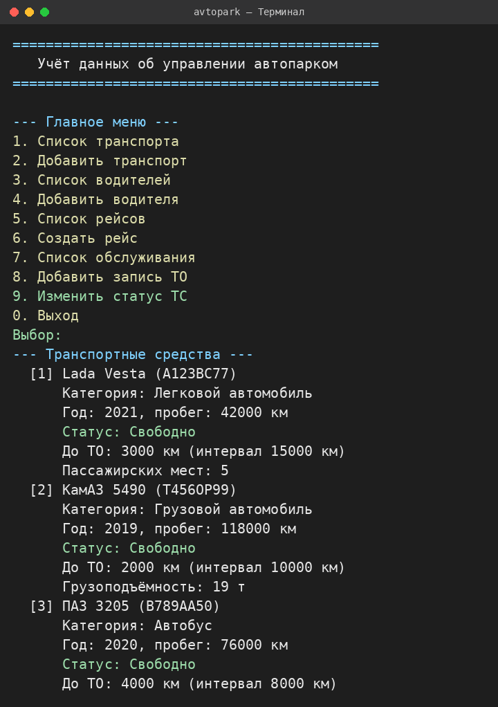
Основные сценарии работы с программой и их результат удобно представить в виде таблицы (таблица 3).
Таблица 3 — Сценарии работы программы
№ | Действие пользователя | Результат в системе
1 | Добавить транспортное средство | В коллекции Fleet появляется новый объект PassengerCar, Truck или Bus
2 | Добавить водителя | В коллекции Fleet появляется новый объект Driver
3 | Создать рейс | Создаётся объект Trip, статус ТС меняется на «в рейсе», пробег увеличивается
4 | Добавить запись о ТО | Создаётся объект MaintenanceRecord, статус ТС меняется на «на обслуживании»
5 | Просмотреть список транспорта | Выводится список всех транспортных средств с деталями
6 | Просмотреть список рейсов | Выводится список рейсов с маршрутом, транспортным средством и водителем

Один из основных пользовательских сценариев связан с добавлением транспортного средства. Пользователь выбирает соответствующий пункт меню, после чего указывает тип транспортного средства, марку, модель, государственный номер, год выпуска и пробег. В зависимости от выбранного типа программа дополнительно запрашивает либо количество пассажирских мест, либо грузоподъёмность, либо количество посадочных мест, а затем создаёт объект соответствующего класса и добавляет его в систему.
Следующий сценарий — добавление водителя. В этом случае пользователь вводит фамилию и инициалы, категорию водительских прав, стаж работы и номер телефона. После этого создаётся объект класса Driver, который помещается в коллекцию водителей автопарка.
Следующий сценарий связан с созданием рейса. Для его выполнения в системе уже должны существовать хотя бы одно транспортное средство и один водитель. Пользователь выбирает нужное транспортное средство и водителя по идентификатору, указывает пункт отправления, пункт назначения, дату и расстояние. После подтверждения создаётся объект Trip, добавляется в коллекцию рейсов, а соответствующее транспортное средство автоматически переводится в статус «в рейсе».
На рисунке 3 показано диалоговое окно создания нового рейса: программа последовательно запрашивает идентификатор транспортного средства и водителя, пункты отправления и назначения, дату и расстояние. На рисунке 4 приведён список транспортных средств после создания рейса — видно, что статус выбранного транспортного средства изменился на «в рейсе», а его пробег увеличился на длину маршрута.
Рисунок 3 — Создание нового рейса
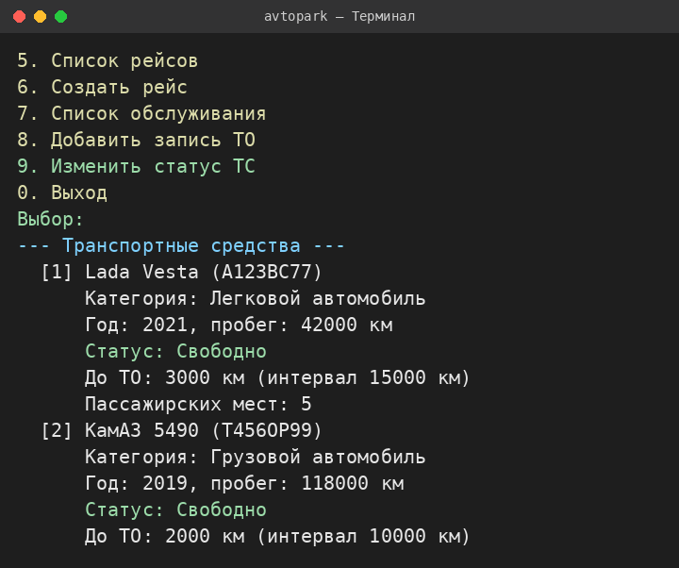
Рисунок 4 — Список транспортных средств после создания рейса
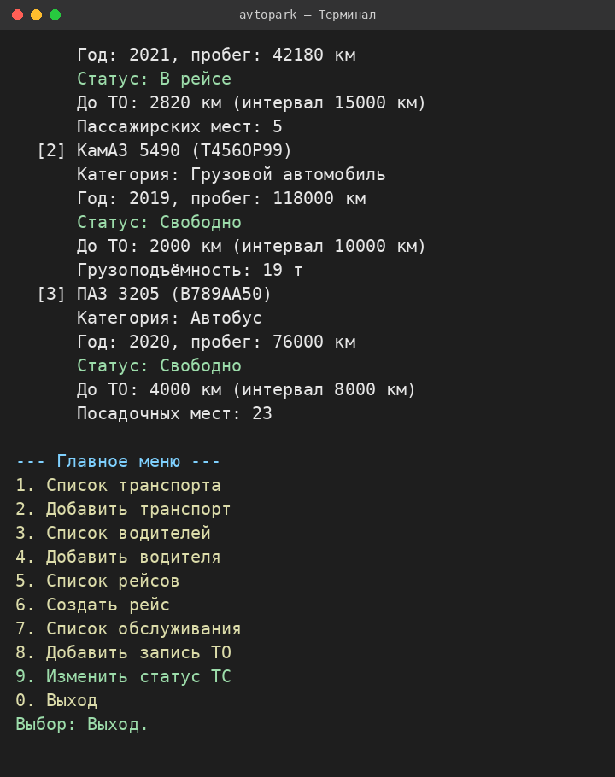

Ещё один сценарий связан с техническим обслуживанием транспорта. Пользователь выбирает транспортное средство, указывает вид работ, дату, стоимость и описание выполненных действий. После этого формируется запись класса MaintenanceRecord, которая добавляется в систему, а статус транспортного средства изменяется на «на обслуживании».
На рисунке 5 представлено диалоговое окно добавления записи о техническом обслуживании. После ввода данных запись добавляется в систему, а транспортное средство переводится в статус «на обслуживании».
Рисунок 5 — Добавление записи о техническом обслуживании
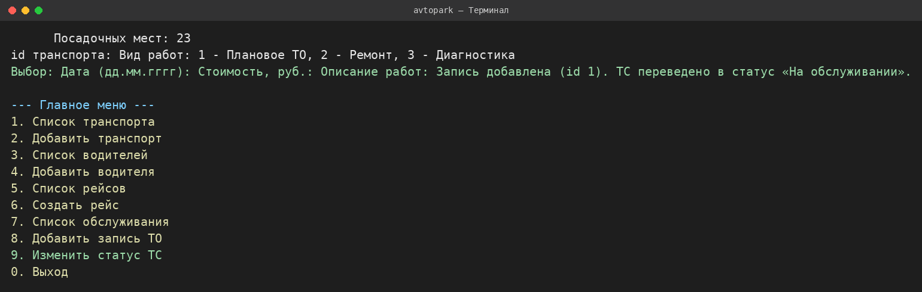
Кроме операций добавления, программа поддерживает сценарии просмотра данных. Пользователь может вывести список транспорта, список водителей, список рейсов и список обслуживаний. При этом информация выводится в упорядоченном и наглядном виде, что позволяет использовать приложение не только для ввода данных, но и для их последующего контроля.
В результате пользовательские сценарии программы охватывают основные процессы предметной области: регистрацию транспортных средств и водителей, создание рейсов, фиксацию технического обслуживания, изменение статуса транспорта и просмотр накопленной информации. Это подтверждает, что разработанное приложение может рассматриваться как целостная модель системы управления автопарком.

3.6. Результаты тестирования программного приложения
Тестирование разработанного приложения проводилось с целью проверки корректности основных пользовательских сценариев и логики взаимодействия между объектами системы. Проверка показала, что программа запускается, выводит главное меню и позволяет последовательно выполнять все предусмотренные операции.
Проверка проводилась по основным функциям программы. Результаты сведены в таблицу 4.
Таблица 4 — Проверенные сценарии тестирования
Проверяемая функция | Исходные данные | Ожидаемый результат | Итог
Вывод списка транспорта | Демонстрационные данные (3 ТС) | Для каждого типа выводятся свои поля (мест / грузоподъёмности) | Соответствует
Создание рейса | ТС «КамАЗ», водитель, 170 км | Статус «В рейсе», пробег увеличен на 170 км | Соответствует
Добавление ТО | ТС «Lada», плановое ТО | Статус «На обслуживании», запись добавлена | Соответствует
Поиск по id | Несуществующий id | Сообщение об ошибке, операция прервана | Соответствует
Полиморфный вывод | Объекты разных типов в одной коллекции | Вызывается printDetails() нужного подкласса | Соответствует

В процессе тестирования была проверена работа функций добавления транспортных средств, водителей, рейсов и записей о техническом обслуживании. Установлено, что после ввода данных объекты успешно создаются и помещаются в соответствующие коллекции, а затем корректно отображаются в списках.
Отдельно была проверена логика изменения состояния транспортных средств. При создании рейса программа автоматически переводит выбранное транспортное средство в статус «в рейсе» и увеличивает его пробег на значение расстояния маршрута. При добавлении записи о техническом обслуживании транспортное средство переводится в статус «на обслуживании». Это показывает, что прикладная логика, реализованная в методах addTrip() и addMaintenance(), работает правильно.
Также была проверена корректность работы поиска по идентификаторам. При выборе транспортного средства или водителя программа обращается к методам findVehicle() и findDriver(). Если объект с указанным идентификатором отсутствует, пользователю выводится сообщение об ошибке, и операция не продолжается. Это снижает вероятность некорректных действий при работе с приложением.
Проверка функции вывода транспортных средств подтвердила корректность полиморфного механизма программы. Несмотря на то что объекты разных типов хранятся в одной коллекции через указатели на базовый класс, при выводе информации для каждого типа транспортного средства используется собственная версия метода printDetails(). Это подтверждает корректную реализацию полиморфизма в приложении.
Проведённое тестирование подтвердило корректность выполнения основных операций программы, связанных с учётом транспортных средств, водителей, рейсов и технического обслуживания. В ходе проверки было установлено, что приложение сохраняет логическую связь между объектами предметной области, корректно изменяет состояние транспортных средств и обеспечивает последовательную работу основных пользовательских сценариев. Это позволяет сделать вывод о том, что разработанная система управления автопарком выполняет поставленные перед ней функции и может использоваться как наглядный пример практической реализации объектно-ориентированного подхода.

ЗАКЛЮЧЕНИЕ
В работе были разобраны теоретические основы объектно-ориентированного программирования и то, как они реализуются в языке C++. ООП строится на четырёх принципах — инкапсуляции, наследовании, полиморфизме и абстракции, а C++ даёт все необходимые средства, чтобы применить их на практике: классы, наследование, виртуальные функции и абстрактные классы.
Предметная область управления автопарком оказалась удобной для объектно-ориентированного моделирования: её сущности естественно ложатся на отдельные классы. В программе были выделены классы транспортных средств, водителей, рейсов и записей о техническом обслуживании, а также управляющий класс Fleet, который связывает их между собой.
Разбор кода показал, что в приложении задействованы все четыре принципа ООП. Инкапсуляция реализована через сокрытие полей и доступ к ним только через методы. Наследование и абстракция — через базовый класс Vehicle и его наследников PassengerCar, Truck и Bus. Полиморфизм — через виртуальные методы и хранение объектов разных типов в одной коллекции указателей на базовый класс.
Диаграмма классов UML помогла увидеть структуру системы целиком — иерархию транспортных средств и связи между классами — и показала, что архитектура программы выстроена логично и отражает реальные процессы автопарка.
Тестирование показало, что программа справляется со своими функциями: добавляет транспорт и водителей, создаёт рейсы, фиксирует обслуживание, меняет статусы и выводит данные. Это подтверждает, что приложение работоспособно и что принципы ООП действительно лежат в основе его устройства.
Таким образом, цель работы достигнута: реализация объектно-ориентированной парадигмы в приложении управления автопарком разобрана и с теоретической, и с практической стороны. Проделанный анализ показывает, что объектно-ориентированный подход помогает строить понятные и легко расширяемые программы для задач учёта и управления.

СПИСОК ИСПОЛЬЗОВАННЫХ ИСТОЧНИКОВ
1. Огнева, М. В. Программирование на языке С++: практический курс : учебное пособие для вузов / М. В. Огнева, Е. В. Кудрина, А. А. Казачкова. — 2-е изд., перераб. и доп. — Москва : Издательство Юрайт, 2024. — 342 с. — ISBN 978-5-534-18949-0. — Текст : электронный // Образовательная платформа Юрайт [сайт]. — URL: https://urait.ru/index.php/bcode/555533 (дата обращения: 01.06.2026).
2. Луцик, Ю. А. Объектно-ориентированное программирование на языке C++ : учеб. пособие по курсу «Объектно-ориентированное программирование» для студ. спец. «Вычислительные машины, системы и сети» всех форм обуч. / Ю. А. Луцик, А. М. Ковальчук, И. В. Лукьянова. — Минск : БГУИР, 2003. — 203 с. — ISBN 985-444-562-3. — Текст : электронный // ЭБС БГУИР [сайт]. — URL: https://libeldoc.bsuir.by/bitstream/123456789/27603/1/Lucik_ob.pdf (дата обращения: 01.06.2026).
3. Галиаскаров, А. М. Анализ и проектирование систем с использованием UML : учебное пособие для вузов / А. М. Галиаскаров, А. А. Воробьев. — Москва : Издательство Юрайт, 2021. — 125 с. — ISBN 978-5-534-09076-5. — Текст : электронный // Образовательная платформа Юрайт [сайт]. — URL: https://urait.ru/bcode/485415 (дата обращения: 01.06.2026).
4. Новиков, П. В. Программирование по объектно-ориентированной технологии на С++ для Visual Studio 2019/2022 : учебное пособие / П. В. Новиков. — Москва : МАИ, 2025. — 95 с. — Текст : электронный // ЭБС Лань [сайт]. — URL: https://e.lanbook.com/book/514077 (дата обращения: 01.06.2026).
5. Страуструп, Б. Язык программирования C++ : специальное издание : пер. с англ. / Б. Страуструп. — Москва : Бином, 2011. — 1136 с. — ISBN 978-5-7989-0223-2.
6. Шилдт, Г. C++: базовый курс : пер. с англ. / Г. Шилдт. — 3-е изд. — Москва : Вильямс, 2017. — 624 с. — ISBN 978-5-8459-1524-3.
7. Прата, С. Язык программирования C++. Лекции и упражнения : пер. с англ. / С. Прата. — 6-е изд. — Москва : Вильямс, 2012. — 1248 с. — ISBN 978-5-8459-1778-0.
8. Лафоре, Р. Объектно-ориентированное программирование в C++ : пер. с англ. / Р. Лафоре. — 4-е изд. — Санкт-Петербург : Питер, 2020. — 928 с. — ISBN 978-5-4461-0852-7.
ПРИЛОЖЕНИЕ А
Файл Vehicle.h
#ifndef VEHICLE_H
#define VEHICLE_H

#include <string>

// Статус транспортного средства
enum class VehicleStatus { Available, OnTrip, Maintenance };
std::string statusToString(VehicleStatus s);

// =====================================================================
// Базовый АБСТРАКТНЫЙ класс транспортного средства.
// - Инкапсуляция: поля закрыты (protected), доступ через методы.
// - Абстракция: метод category() чисто виртуальный, поэтому создать
// объект самого Vehicle нельзя — только его наследников.
// - Полиморфизм: виртуальные методы переопределяются в подклассах.
// =====================================================================
class Vehicle {
protected:
int id_;
std::string brand_; // Марка
std::string model_; // Модель
std::string plate_; // Государственный номер
int year_; // Год выпуска
int mileage_; // Пробег, км
VehicleStatus status_; // Состояние

public:
Vehicle(int id, std::string brand, std::string model,
std::string plate, int year, int mileage);
virtual ~Vehicle() = default;

// Доступ к данным (инкапсуляция)
int id() const { return id_; }
std::string brand() const { return brand_; }
std::string model() const { return model_; }
std::string plate() const { return plate_; }
int year() const { return year_; }
int mileage() const { return mileage_; }
void addMileage(int km) { mileage_ += km; }
VehicleStatus status() const { return status_; }
void setStatus(VehicleStatus s) { status_ = s; }

std::string shortDescription() const;

// Полиморфные методы
virtual std::string category() const = 0; // чистый виртуальный
virtual int maintenanceIntervalKm() const { return 15000; }
int nextMaintenanceMileage() const;
int kmUntilMaintenance() const;
virtual void printDetails() const; // переопределяется
};

// Легковой автомобиль
class PassengerCar : public Vehicle {
int passengerSeats_; // Количество пассажирских мест
public:
PassengerCar(int id, std::string brand, std::string model,
std::string plate, int year, int mileage, int seats);
std::string category() const override { return "Легковой автомобиль"; }
int maintenanceIntervalKm() const override { return 15000; }
void printDetails() const override;
};

// Грузовой автомобиль
class Truck : public Vehicle {
double cargoCapacityTons_; // Грузоподъёмность, т
public:
Truck(int id, std::string brand, std::string model,
std::string plate, int year, int mileage, double capacity);
std::string category() const override { return "Грузовой автомобиль"; }
int maintenanceIntervalKm() const override { return 10000; }
void printDetails() const override;
};

// Автобус
class Bus : public Vehicle {
int seats_; // Количество посадочных мест
public:
Bus(int id, std::string brand, std::string model,
std::string plate, int year, int mileage, int seats);
std::string category() const override { return "Автобус"; }
int maintenanceIntervalKm() const override { return 8000; }
void printDetails() const override;
};

#endif // VEHICLE_H

ПРИЛОЖЕНИЕ Б
Файл Fleet.h
#ifndef FLEET_H
#define FLEET_H

#include "Vehicle.h"
#include "Driver.h"
#include "Trip.h"
#include "MaintenanceRecord.h"

#include <vector>
#include <memory>

// =====================================================================
// Агрегирующий класс. Хранит все объекты предметной области.
// Транспорт хранится как вектор умных указателей на базовый класс —
// это и обеспечивает полиморфизм при вызове методов.
// =====================================================================
class Fleet {
std::vector<std::shared_ptr<Vehicle>> vehicles_;
std::vector<Driver> drivers_;
std::vector<Trip> trips_;
std::vector<MaintenanceRecord> maintenance_;

int nextVehicleId_ = 1;
int nextDriverId_ = 1;
int nextTripId_ = 1;
int nextMaintId_ = 1;

public:
Fleet();

// Генераторы идентификаторов
int newVehicleId() { return nextVehicleId_++; }
int newDriverId() { return nextDriverId_++; }
int newTripId() { return nextTripId_++; }
int newMaintId() { return nextMaintId_++; }

// Добавление
void addVehicle(std::shared_ptr<Vehicle> v) { vehicles_.push_back(std::move(v)); }
void addDriver(const Driver& d) { drivers_.push_back(d); }
void addTrip(const Trip& t);
void addMaintenance(const MaintenanceRecord& m);

// Доступ к коллекциям (для вывода)
const std::vector<std::shared_ptr<Vehicle>>& vehicles() const { return vehicles_; }
const std::vector<Driver>& drivers() const { return drivers_; }
const std::vector<Trip>& trips() const { return trips_; }
const std::vector<MaintenanceRecord>& maintenance() const { return maintenance_; }

// Поиск по идентификатору
Vehicle* findVehicle(int id);
Driver* findDriver(int id);

bool setVehicleStatus(int id, VehicleStatus status);

private:
void loadSampleData();
};

#endif // FLEET_H
ПРИЛОЖЕНИЕ В
Файл main.cpp
#include "Fleet.h"

#include <iostream>
#include <string>
#include <limits>

// --------- Вспомогательные функции ввода ---------
static int readInt(const std::string& prompt) {
std::cout << prompt;
int x;
while (!(std::cin >> x)) {
std::cin.clear();
std::cin.ignore(std::numeric_limits<std::streamsize>::max(), '\n');
std::cout << "Введите целое число: ";
}
std::cin.ignore(std::numeric_limits<std::streamsize>::max(), '\n');
return x;
}

static double readDouble(const std::string& prompt) {
std::cout << prompt;
double x;
while (!(std::cin >> x)) {
std::cin.clear();
std::cin.ignore(std::numeric_limits<std::streamsize>::max(), '\n');
std::cout << "Введите число: ";
}
std::cin.ignore(std::numeric_limits<std::streamsize>::max(), '\n');
return x;
}

static std::string readLine(const std::string& prompt) {
std::cout << prompt;
std::string s;
std::getline(std::cin, s);
return s;
}

// --------- Вывод списков ---------
static void showVehicles(const Fleet& fleet) {
std::cout << "\n--- Транспортные средства ---\n";
if (fleet.vehicles().empty()) { std::cout << " (пусто)\n"; return; }
for (const auto& v : fleet.vehicles())
v->printDetails(); // полиморфный вызов: у каждого подкласса свой вывод
}

static void showDrivers(const Fleet& fleet) {
std::cout << "\n--- Водители ---\n";
if (fleet.drivers().empty()) { std::cout << " (пусто)\n"; return; }
for (const auto& d : fleet.drivers())
std::cout << " [" << d.id() << "] " << d.fullName()
<< " | кат. " << licenseToString(d.category())
<< " | стаж " << d.experienceYears() << " лет"
<< " | " << d.phone() << "\n";
}

static void showTrips(Fleet& fleet) {
std::cout << "\n--- Рейсы ---\n";
if (fleet.trips().empty()) { std::cout << " (пусто)\n"; return; }
for (const auto& t : fleet.trips()) {
Vehicle* v = fleet.findVehicle(t.vehicleId());
Driver* d = fleet.findDriver(t.driverId());
std::cout << " [" << t.id() << "] " << t.route()
<< " | " << (v ? v->shortDescription() : "—")
<< " | " << (d ? d->fullName() : "—")
<< " | " << t.distanceKm() << " км | " << t.date() << "\n";
}
}

static void showMaintenance(Fleet& fleet) {
std::cout << "\n--- Обслуживание ---\n";
if (fleet.maintenance().empty()) { std::cout << " (пусто)\n"; return; }
for (const auto& m : fleet.maintenance()) {
Vehicle* v = fleet.findVehicle(m.vehicleId());
std::cout << " [" << m.id() << "] " << maintenanceTypeToString(m.type())
<< " | " << (v ? v->shortDescription() : "—")
<< " | " << m.cost() << " руб. | " << m.date();
if (!m.details().empty()) std::cout << " | " << m.details();
std::cout << "\n";
}
}

// --------- Операции добавления ---------
static void addVehicle(Fleet& fleet) {
std::cout << "\nТип ТС: 1 - Легковой, 2 - Грузовой, 3 - Автобус\n";
int kind = readInt("Выбор: ");
std::string brand = readLine("Марка: ");
std::string model = readLine("Модель: ");
std::string plate = readLine("Госномер: ");
int year = readInt("Год выпуска: ");
int mileage = readInt("Пробег, км: ");

int id = fleet.newVehicleId();
if (kind == 2) {
double cap = readDouble("Грузоподъёмность, т: ");
fleet.addVehicle(std::make_shared<Truck>(id, brand, model, plate, year, mileage, cap));
} else if (kind == 3) {
int seats = readInt("Посадочных мест: ");
fleet.addVehicle(std::make_shared<Bus>(id, brand, model, plate, year, mileage, seats));
} else {
int seats = readInt("Пассажирских мест: ");
fleet.addVehicle(std::make_shared<PassengerCar>(id, brand, model, plate, year, mileage, seats));
}
std::cout << "ТС добавлено (id " << id << ").\n";
}

static void addDriver(Fleet& fleet) {
std::string name = readLine("ФИО: ");
std::cout << "Категория: 1 - B, 2 - C, 3 - D, 4 - CE\n";
int c = readInt("Выбор: ");
LicenseCategory cat = LicenseCategory::B;
if (c == 2) cat = LicenseCategory::C;
else if (c == 3) cat = LicenseCategory::D;
else if (c == 4) cat = LicenseCategory::CE;
int exp = readInt("Стаж, лет: ");
std::string phone = readLine("Телефон: ");

int id = fleet.newDriverId();
fleet.addDriver(Driver(id, name, cat, exp, phone));
std::cout << "Водитель добавлен (id " << id << ").\n";
}

static void addTrip(Fleet& fleet) {
if (fleet.vehicles().empty() || fleet.drivers().empty()) {
std::cout << "Нужны хотя бы одно ТС и один водитель.\n";
return;
}
showVehicles(fleet);
int vId = readInt("id транспорта: ");
if (!fleet.findVehicle(vId)) { std::cout << "ТС не найдено.\n"; return; }
showDrivers(fleet);
int dId = readInt("id водителя: ");
if (!fleet.findDriver(dId)) { std::cout << "Водитель не найден.\n"; return; }

std::string from = readLine("Откуда: ");
std::string to = readLine("Куда: ");
std::string date = readLine("Дата (дд.мм.гггг): ");
int dist = readInt("Расстояние, км: ");

int id = fleet.newTripId();
fleet.addTrip(Trip(id, vId, dId, from, to, date, dist));
std::cout << "Рейс создан (id " << id << "). ТС переведено в статус «В рейсе».\n";
}

static void addMaintenance(Fleet& fleet) {
if (fleet.vehicles().empty()) { std::cout << "Нет ни одного ТС.\n"; return; }
showVehicles(fleet);
int vId = readInt("id транспорта: ");
if (!fleet.findVehicle(vId)) { std::cout << "ТС не найдено.\n"; return; }

std::cout << "Вид работ: 1 - Плановое ТО, 2 - Ремонт, 3 - Диагностика\n";
int t = readInt("Выбор: ");
MaintenanceType type = MaintenanceType::Scheduled;
if (t == 2) type = MaintenanceType::Repair;
else if (t == 3) type = MaintenanceType::Inspection;

std::string date = readLine("Дата (дд.мм.гггг): ");
double cost = readDouble("Стоимость, руб.: ");
std::string details = readLine("Описание работ: ");

int id = fleet.newMaintId();
fleet.addMaintenance(MaintenanceRecord(id, vId, type, date, cost, details));
std::cout << "Запись добавлена (id " << id << "). ТС переведено в статус «На обслуживании».\n";
}

static void changeStatus(Fleet& fleet) {
showVehicles(fleet);
int vId = readInt("id транспорта: ");
std::cout << "Статус: 1 - Свободно, 2 - В рейсе, 3 - На обслуживании\n";
int s = readInt("Выбор: ");
VehicleStatus status = VehicleStatus::Available;
if (s == 2) status = VehicleStatus::OnTrip;
else if (s == 3) status = VehicleStatus::Maintenance;

if (fleet.setVehicleStatus(vId, status))
std::cout << "Статус обновлён.\n";
else
std::cout << "ТС не найдено.\n";
}

// --------- Главное меню ---------
int main() {
Fleet fleet;
int choice = -1;

std::cout << "============================================\n"
<< " Учёт данных об управлении автопарком\n"
<< "============================================\n";

while (choice != 0) {
std::cout << "\n--- Главное меню ---\n"
<< "1. Список транспорта\n"
<< "2. Добавить транспорт\n"
<< "3. Список водителей\n"
<< "4. Добавить водителя\n"
<< "5. Список рейсов\n"
<< "6. Создать рейс\n"
<< "7. Список обслуживания\n"
<< "8. Добавить запись ТО\n"
<< "9. Изменить статус ТС\n"
<< "0. Выход\n";
choice = readInt("Выбор: ");

switch (choice) {
case 1: showVehicles(fleet); break;
case 2: addVehicle(fleet); break;
case 3: showDrivers(fleet); break;
case 4: addDriver(fleet); break;
case 5: showTrips(fleet); break;
case 6: addTrip(fleet); break;
case 7: showMaintenance(fleet); break;
case 8: addMaintenance(fleet); break;
case 9: changeStatus(fleet); break;
case 0: std::cout << "Выход.\n"; break;
default: std::cout << "Неизвестный пункт меню.\n"; break;
}
}
return 0;
}

ПРИЛОЖЕНИЕ Г
Пример работы программы (вывод в консоль)
============================================
Учёт данных об управлении автопарком
============================================

--- Главное меню ---
1. Список транспорта
2. Добавить транспорт
3. Список водителей
4. Добавить водителя
5. Список рейсов
6. Создать рейс
7. Список обслуживания
8. Добавить запись ТО
9. Изменить статус ТС
0. Выход
Выбор: 1

--- Транспортные средства ---
[1] Lada Vesta (А123ВС77)
Категория: Легковой автомобиль
Год: 2021, пробег: 42000 км
Статус: Свободно
До ТО: 3000 км (интервал 15000 км)
Пассажирских мест: 5
[2] КамАЗ 5490 (Т456ОР99)
Категория: Грузовой автомобиль
Год: 2019, пробег: 118000 км
Статус: Свободно
До ТО: 2000 км (интервал 10000 км)
Грузоподъёмность: 19 т
[3] ПАЗ 3205 (В789АА50)
Категория: Автобус
Год: 2020, пробег: 76000 км
Статус: Свободно
До ТО: 4000 км (интервал 8000 км)
Посадочных мест: 23
ПРИЛОЖЕНИЕ Е
Рисунок 1 — Диаграмма классов системы управления автопарком


